Encuentro de Jóvenes Investigadores en Ciencia y Tecnología de Materiales
Youth Meeting Researchers in Materials Science and Technology
Presentación: 26/09/2025
Claudia Pérez¹, Martín Gómez²
correo@electronico.com.ar
Director: Facundo Gutiérrez², Tutora: Laura López¹

1.Universidad Tecnológica Nacional, Facultad Regional Bahía Blanca, Argentina.
2.Universidad Nacional del Sur, Argentina.

Resumen
La presentación de trabajos durante el encuentro fue en forma de pósteres, con tiempos asignados para la defensa de estos ante un jurado. Luego, se otorgaron premios para los postulantes en diferentes categorías. Además, los asistentes participaron en conferencias plenarias, dictadas por oradores de importante trayectoria, pertenecientes a distintas áreas del estudio de materiales; tanto del ámbito académico como industrial.
Desde el comité organizador, agradecemos la participación de los asistentes, expositores, disertantes, auspiciantes y a cada uno de los que trabajaron arduamente para la realización de esta 8va. edición del encuentro.
Palabras clave: comité organizador; expositores, disertantes; encuentro.
Abstract
The presentation of works during the meeting was in the form of posters, with assigned times for their defense in front of reviewers. Then, awards were given to the applicants in different categories. In addition, attendees participated on plenary conferences, given by speakers with important experience, belonging to different areas of materials study from the academic and industrial fields.
From the organizing committee, we appreciate the participation of attendees, exhibitors, speakers, sponsors and each of those who worked hard for the realization of this 8th. edition of the meeting.
Keywords: organizing committee; exhibitors; speakers; meeting.
Introducción
Observar la sangría en el primer renglón y que no hay espaciado entre párrafos.
En esta sección introducir al tema, describir lo que se sabe, lo que se ha hecho hasta ahora y terminar mostrando la problemática que origina la investigación. Justificar su importancia. Luego enunciar el objetivo general del trabajo. Es la parte donde más citaciones se hacen.
Desarrollo
Metodología
Se podría comenzar con este subtítulo u otro como “Experimental”, donde se describe el material, las muestras, los procesos, las técnicas y equipos utilizados. Puede haber gráficos o fotos en esta sección, tablas y también citaciones.
Dejar un espacio simple antes del próximo título.

Resultados de xx

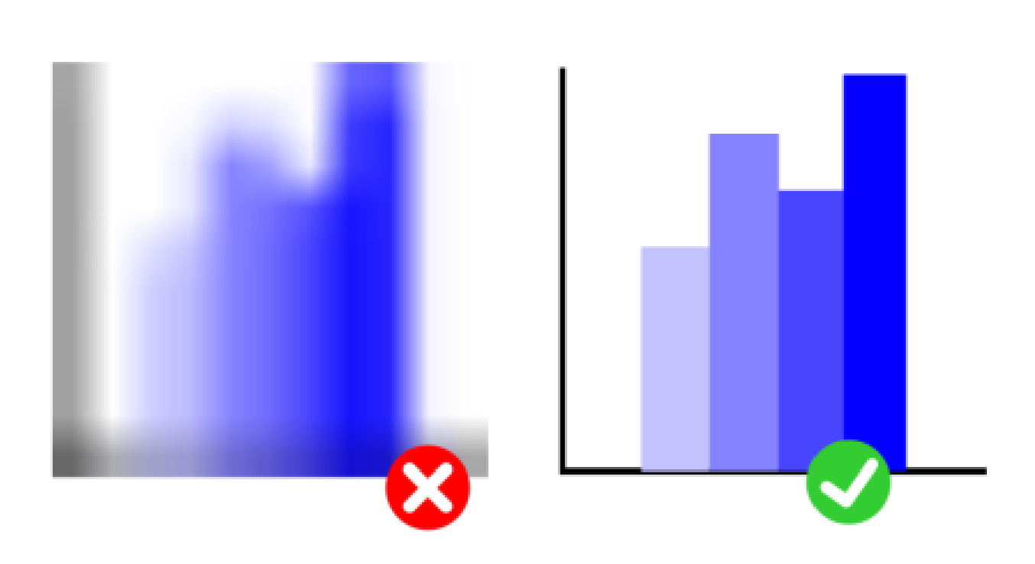
Figura 1: las figuras, gráficos y tablas deben estar numeradas y con la descripción correspondiente Open Sans / Arial -9pt (tanto las imágenes, gráficos y tablas, así como la descripción deben estar centradas), recordando que deben tener una calidad acorde al tamaño de la figura

Respetar formato de Figuras, tablas y leyendas.

Resultados de YY

Tabla 1: Título/descripción

Datos | Datos | Datos
a | 1 | x
b | 2 | y
c | 3 | z

Después de mostrar resultados es importante tratar de discutir por qué pasa lo que pasa, si no hay certezas, que sean hipótesis que relacionen las variables. Compararse con resultados de otros o con los propios anteriores.
Conclusiones
Es importante resumir los resultados, marcar su importancia, decir lo que se ha logrado, describir perspectivas futuras.
Referencias
Herbst-Damn, K. L. y Kulik, J. A. (2005). Volunteer support, marital status, and the survival times of terminally ill patients. Health Psychology, 24, 225-229. doi:10.1037/0278-6133.24.2.225

